***Рекомендации для родителей по облегчению адаптации ребенка к ДОУ***

     Уважаемые родители, Вам хочется, чтобы ваш ребенок адаптировался  к саду быстро и легко. Для этого необходимо знать, как подготовить ребенка к поступлению в сад.

Прежде всего, Вы сами должны быть психологически готовы к расставанию. Успокойтесь и не нервничайте – любое ваше внутреннее состояние сразу передается ребенку. В ваших силах сделать так, чтобы малыш преодолел адаптационный период без особых нервных затрат.

* Наложите вето на домашнее обсуждение будущих детсадовских проблем в присутствии ребенка. Вам кажется, что малыш, который с грохотом таскает по коридору машину, ничего не слышит? Будьте уверены: не только внимает, но и впитывает как губка! И пока на подсознательном уровне усваивает: готовится что-то неприятное. Поэтому все разговоры о предстоящих переменах должны вестись в отсутствии ребенка.
* Не пугайте ребенка. Фразы типа «Не балуйся, а то отправлю в садик!» могут поселить в его душе страх, который потом будет трудно побороть. Лучше заранее сводите малыша в детский сад на увлекательную экскурсию. Познакомьте его с воспитателем, попросите разрешения заглянуть в группу или в зал для спортивных и музыкальных занятий, покажите игровую площадку. Такие мимолетные впечатления необходимы ребенку --- это место уже не будет казаться чужим, в мыслях он начнет постепенно привыкать к нему.
* Не идеализируйте детский сад, иначе он просто не оправдает надежд вашего малыша. Лучше всего быть в этой ситуации честным. Расскажите сыну или дочке, чем они будут заниматься в группе , какие требования там существуют (слушаться воспитателя, соблюдать распорядок дня, не обижать других малышей).
* Узнайте режим дня и начинайте придерживаться его дома. Не забудьте напоминать при этом: «А сейчас детки в саду ложатся спать (идут гулять, садятся обедать) ».
* 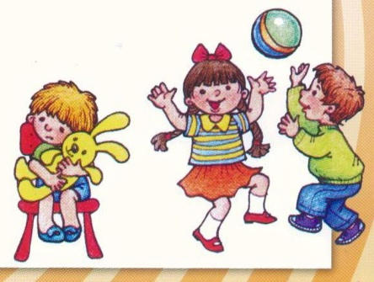Не обещайте ребенку вознаграждения за посещение детского сада. Дайте ему сразу понять: впереди обычная жизнь, в ней будут друзья, интересные игры, прогулки, и надо в эту жизнь включаться сразу, а не сидеть до вечера у окна в ожидании прихода родителей.
* Постарайтесь настроить малыша на дружелюбное общение с незнакомыми детьми, но обязательно предупредите в мягкой форме, что все они разные: есть капризные, драчливые, непослушные, однако, бояться их или подражать им не надо.
* Когда настанет час икс, не делайте из этого выдающегося события. Продумайте все до мелочей, чтобы обойтись без спешки и нервозности. Заранее подготовьте в отдельном пакете запасную одежду, чтобы малыш в случае чего мог переодеться. Все вещи должны быть максимально просты и удобны (без замысловатых застежек и тугих пуговиц). Дайте с собой любимую игрушку --- с ней ребенок почувствует себя спокойнее.
* Сначала оставляйте «новобранца» в детском саду на 1-2 часа, обязательно забирая его домой до обеда. Постепенно увеличивайте это время.
* **А что делать, когда малыш постоянно плачет и в прямом смысле хватается за вашу юбку?** Психологи рекомендуют не затягивать расставание и не «дразнить» ребенка своим присутствием. Как правило, уже через несколько минут после вашего ухода малыш спокойно включается в игру --- детская психика гибкая и легко приспосабливается к новому.
* Разработайте свой собственный ритуал прощания. Например, пусть малыш помашет вам рукой из окна или пошлет воздушный поцелуй. Придумайте секретный пароль и повторяйте его, оставляя ребенка и возвращаясь за ним вечером. И скажите, что всегда думаете о нем, даже в разлуке!
* Теперь вы проводите с малышом меньше времени, чем раньше, но важно другое – нежность и тепло ваших взаимоотношений, любовь друг к другу, которую ребенок должен чувствовать *всегда.*

***Желаю Вашим дочкам и сыночкам легкой адаптации!***

***Шеншина Т.В. педагог-психолог МБДОУ д/с № 100 июль 2020 г.***